食安醫藥與農業生技之細胞與動物實驗平台服務聯盟

**簡介**

｢食安醫藥與農業生技之細胞與動物實驗平台服務聯盟」之成立為協助產業界從事細胞與動物實驗。服務業者之類別包括:健康食品業、醫藥業、農業與生技等，預期對於產品安全與功能性研發、醫藥學術研究與應用皆有正向影響。本實驗平台服務聯盟已獲科技部之產學小聯盟第一期計畫補助(107年至110年)，國立臺東大學**並**規劃成立為學校二級單位之「細胞與動物實驗中心」。近期將申請ISO(9003)品保，確保品質系統按ISO標準建立、實施與維持。

**細胞與動物實驗平台之重要性**

依據衛生福利部食品藥物管理署之健康食品管理法第二條第二項:

｢保健功效之項目如下:包括護肝、抗疲勞、調節血脂、免疫調節、骨質保健、牙齒保健、延緩衰老、促進鐵吸收、胃腸功能改善、輔助調節血壓、不易形成體脂肪、輔助調整過敏體質以及其他使用類似詞包之功效。」

衛福部食品藥物管理署為評估健康食品之安全性，依健康食品管理法第三條第二項規定13項保健功效項目，包括

「骨質保健」、「調節血脂」、「不易形成體脂肪」、「護肝」、「免疫調節」、「延緩衰老」、「胃腸功能改善」、「調節血糖」、「抗疲勞」、「輔助調節血壓」、「輔助調整過敏體質」、「牙齒保健」、「促進鐵吸收」及訂定健康食品安全性評估資料及毒性試驗項目及方法。

在此公告中，健康食品之安全評估分為四個類別，其安全評估項目要求最多的第四類健康食品，甚至必需檢具下列項目之毒性測試資料，包括

（一）基因毒性試驗（二）28天餵食毒性試驗（三）90天餵食毒性試驗（四）致畸試驗（五）致癌性試驗（六）繁殖試驗等，

執行保健功效評估試驗，以科學實驗結果證明該產品的功效。因此廠商除須提供與其產品相關之資料與科學文獻，以佐證該產品或其部分原料可能具有之功能外，必須針對擬以「健康食品」上市之產品，除了細胞實驗外，進行至少包括上述所規定之「人體實驗」或「動物實驗」**之一**。

欲對產品加以宣稱、廣告或介紹其具有某項生理機能時，必須提出相符且足夠之科學證據來支持。通常適當的檢測項目越多，其證據越明確。本細胞與動物實驗平台即擁有上述之核心技術，包括體內(in vivo)細胞與體外(in vitro)動物測試。

* 平台服務聯盟秉持的精神與宗旨為品質、專業、服務。
* 平台服務聯盟現有之核心技術:

1. 細胞實驗:以國內食品工業發展研究所提供之細胞與微生物為主，必要時再向國外ATCC購置。本聯盟現有小量細胞庫之建置，可提供實驗之使用與對外銷售。實驗包括毒性存活細胞測試、安全劑量細胞測試、細菌基因突變測試、細胞凋亡測試、免疫細胞分類、血球細胞計數與分類、免疫細胞抗體與細胞激素檢測、免疫功能性測試、細胞核酸與蛋白質檢測、細胞染色體異常分析、細胞週期檢測、癌細胞檢測、細胞移動檢測等。
2. 動物實驗:為檢疫安全考量，以國家實驗動物中心提供之大、小鼠為限。實驗包括3天餵食急性毒性試驗、28天餵食亞急性毒性試驗、90天餵食毒性試驗、致畸試驗、致癌性試驗、繁殖試驗、生存實驗、游泳測試、骨質密度檢測、動物抗齲齒實驗、動物免疫調節實驗、各類疾病與癌症誘導模式等。檢測項目包括體重與食物消耗量、組織病理檢驗、血球檢驗、血液檢驗、血清生化檢驗、血糖檢驗、脂質和脂蛋白檢測、消化酵素活性檢測等。

**核心技術過往經驗與成果**

保健食品的發展過程中，最重要的目標之一即為獲得健康食品字號之國家認證。本平台服務聯盟具有豐富進行健康食品功效評估核心技術之能力，已建立多項功效評估之平台，包含延緩衰老之阿茲海默症、調節血脂、不易形成體脂肪、糖尿病、護肝功能評估 (酒精性肝損傷、非酒精性脂肪肝、化學性肝損傷、肝纖維化)、抗疲勞等功能評估技術。具有完整且先進設備之細胞實驗室、實驗動物房、細胞與實驗動物技術，作為保健食品推向健康食品功效評估認證的動物實驗場所。

**專業團隊**



**現有細胞與動物實驗空間與設備**

1. 細胞培養室

位置：理工學院 A 棟 4 樓

數量： 3 間

無菌空間：庫板隔間、HEPA 負壓空調

主要設備：倒立式顯微鏡、二氧化碳培養箱、無菌操作台、水浴槽、液態氮桶。

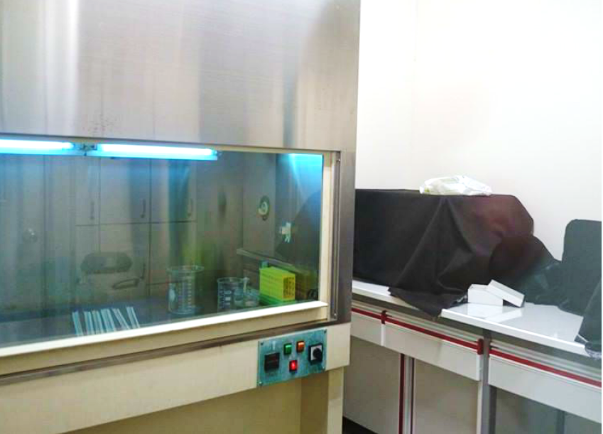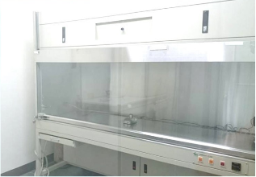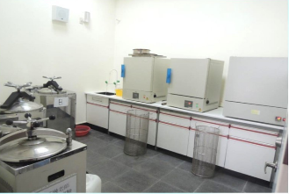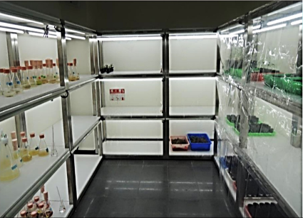

1. 實驗動物房

位置：理工學院 A 棟 3 樓

空間：庫板隔間、HEPA負壓空調、12 小時循環光照、定溫 25oC

設有 220 大、小鼠飼養籠之規模，可飼育包括剔除胸腺的裸鼠（Nude mice）、基因轉殖鼠

(Transgenic mice)及基因剔除鼠(Knock-out mice)。

主要設備：氣體麻醉、腦部定位儀、水迷宮、基本手術與保定麻醉器材。

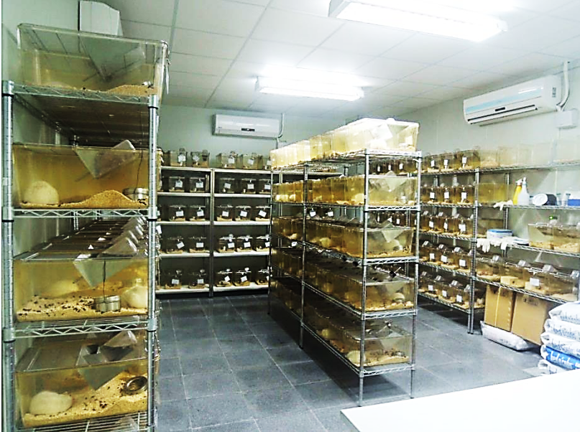 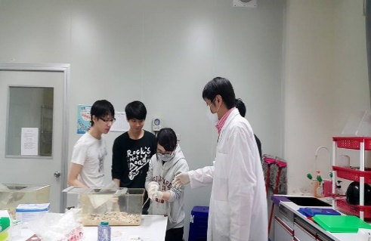

**新增空間設備**

為整合資源，配合發展「細胞與動物實驗中心」，國立臺東大學將設置一新增細胞與動物實驗室於臺東校區。

* 會員權益與會員費用:分為個人或團體之普通會員與專業會員。本聯盟規劃的會員權益與收費方式如下表所示。

|  |  |  |  |  |
| --- | --- | --- | --- | --- |
| 會員權益/會員費用 | 個人 | | 團體 | |
| 普通會員 | 專業會員 | 普通會員 | 專業會員 |
| 2000元 | 5000元 | 10000元 | 50000元 |
| 東部生物經濟產業電子資訊 | V | V | V | V |
| 產業技術新知及計畫申請資訊 | V | V | V | V |
| 技術諮商與技術指導 | 3小時/年 | 20小時/年 | 60小時/年 | 不限 |
| 輔導研發計畫撰寫 | 3小時/年 | 20小時/年 | 60小時/年 | 不限 |
| 年度研討會、座談會與技術訓練課程 | 會員價 | 免費 | 會員價  (10名額內) | 免費 |
| 聯盟場域/設備租借/展示攤位 |  | 5000元  優惠減免 |  | 50000元  優惠減免 |

備註：1. 進駐本校產學營運及創新育成中心之會員，其會費以八折優惠計算。

2. 會員相關收費之服務諮商與技術指導及計畫撰寫，超出免費時數部分，原價500元/小

時，同樣以八折優惠計算。

聯盟的推廣運作：

(1) 每季舉辦聯盟推廣說明活動1場次，並主動拜訪產業界以擴大會員數。

(2) 每年安排相關技術或產業發展之專題演講。

(3) 每年提供本校相關技術之課程研習或舉辦研討會。

(4) 依據｢國立臺東大學生物實驗安全委員會」與｢國立臺東大學動物照護及使用管理委員會」，遵循科技部｢基因重組實驗守則」與農委會｢動保法」科學應用的規範，協助細胞與動物實驗之設計與許可。

(5) 針對會員提供細胞與動物實驗技術及研發之支援，並提供聯盟場域/設備租借、收費代工操作與人員技術訓練。

(6) 細胞庫之建立與細胞、微生物之轉讓銷售。

(7) 輔導研發計畫與學術研究論文之撰寫，協助申請經費補助。

(8) 輔導智慧財產權專利與商標之申請，媒合衍生產品之開發。

(9) 協助獲得衛福部健康食品功效評估及安全認證。

(10) 每年舉辦會員主題式資訊交流座談，促進產學交流協助。

結合本校｢農漁牧產品檢驗中心」、｢東部生物經濟中心」、｢深層海水產業研究發展中心」、臺東大學美術產業學系與產學營運及創新育成中心等形成完整合作聯盟，全方位協助產業發展。透過此聯盟之服務輔導，從原材料之功能性開發、毒性安全測試、智慧財產權申請、產品包裝設計、代工生產、廣告推廣活動與行銷，將可形成上中下｢一條龍」的方式，協助會員創造就業與增加產品銷售價值。我們所建立之核心技術，培養專業的技術人才，與相關之上中下游產業界建構技術合作聯盟，將可協助產業界提昇競爭能力並創造產品價值。

**與我聯絡**

電話

信箱